**111-1 2N Web Programming 1 期末考 2022, 12, 28**

**Note: 嚴禁作弊，千萬不要發揮同學愛，違者本考試0分，令扣總分20分，嚴重者送校。**學號：208410380 姓名：朱柏丞  
**總分105%。每題請自評分數，沒有自評者，將不予批改。**

|  |  |  |  |  |  |  |  |  |  |
| --- | --- | --- | --- | --- | --- | --- | --- | --- | --- |
| 題目 | 1.(20%) | 2.(15%) | 3.(20%) | 4.(10%) | 5a.(10%) | 5b.(10%) | 6a.(10%) | 6b.(10%) | 總分 |
| 分數 | 20 | 15 | 20 | 10 | 10 | 10 | 10 | 0 | 90 |

請依照老師已經設定好目錄結構來寫，有出現 xx的檔案及目錄，請改成你的學號後兩碼，沒有按照規定，違者一個扣總分10分。  
  
答案截圖要包含跟題目有關的程式碼與Chrome執行截圖並請用紅色標註答案，截圖要含有桌面背景、navbar及Chrome 瀏覽器網址列，可以看到執行的路由。程式碼跟Chrome執行畫面，如果一張圖片不足顯示時，可分開截圖。  
  
答案要上傳iClass上，繳交兩個檔   
 docx答案檔  
 final_xx.zip程式碼壓縮檔 (不含node_modules)

1. (20%) 改寫將期中考 pages內P1Page_xx.js~P6Page_xx.js，放入midterm_xx目錄下，components下的亦同，如下圖所示。要能正常執行。

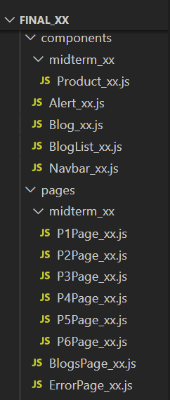

Ans:

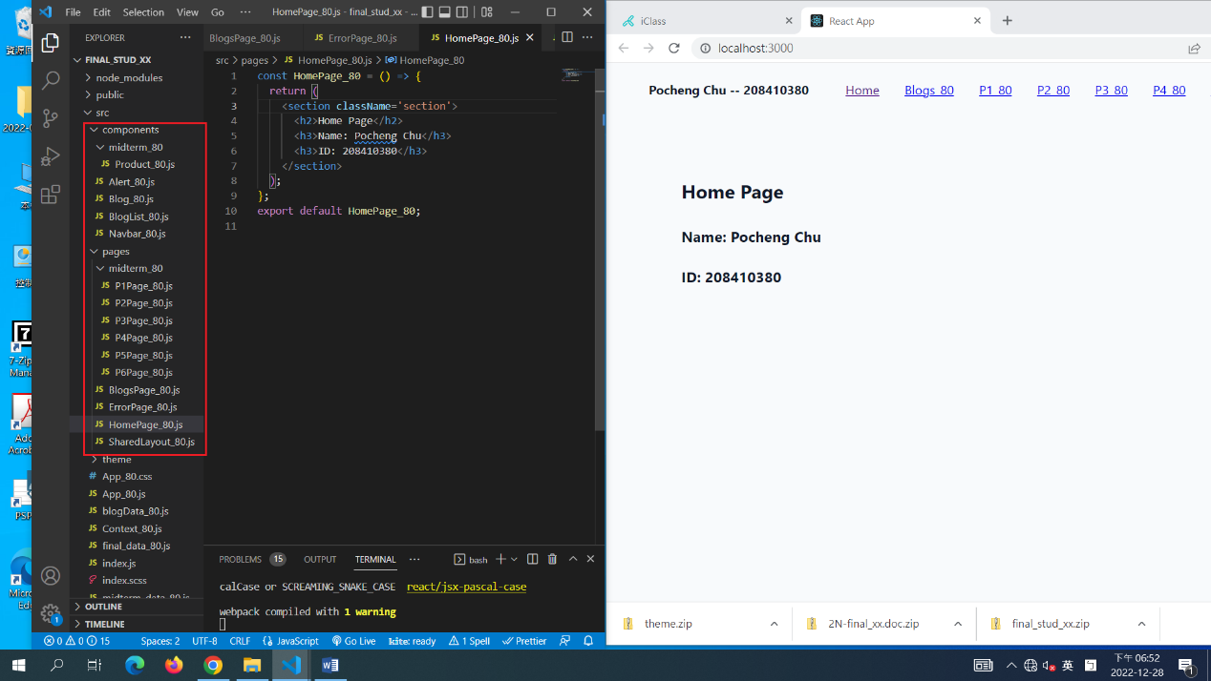

1. (15%) 加入F1_xx 選項，點選之後，呈現在 theme目錄下的內容，全部放在 F1Page_xx.js中。

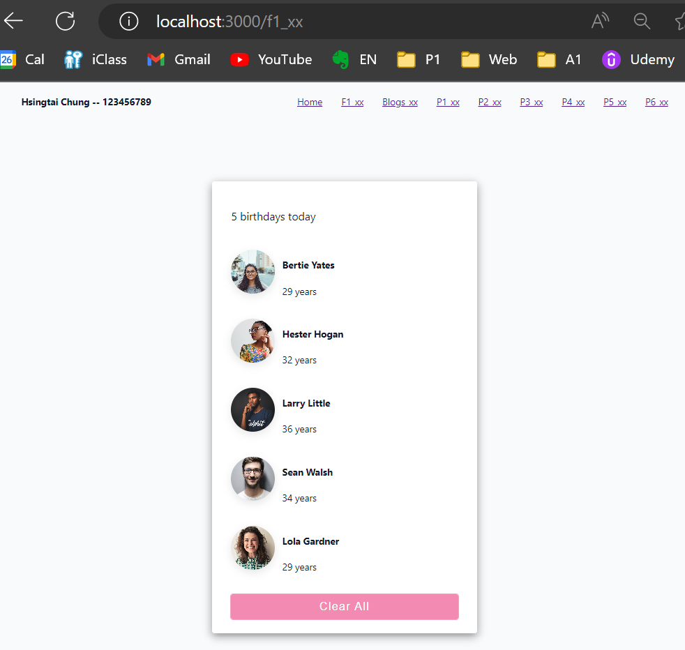

Ans: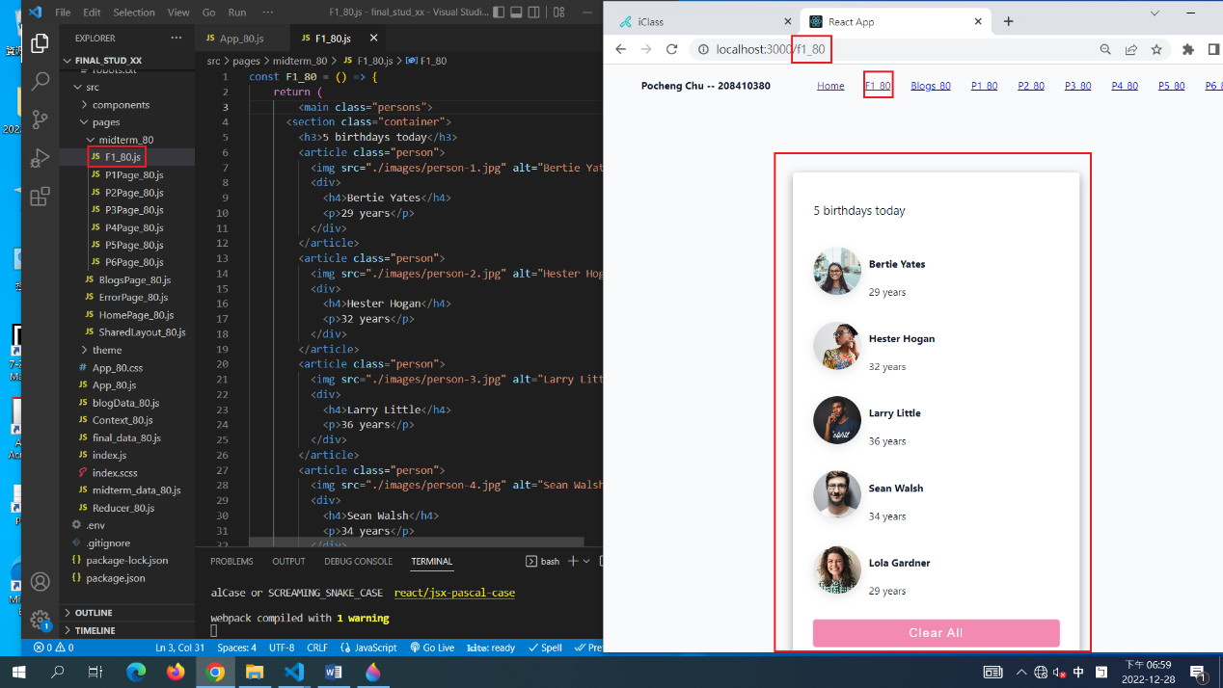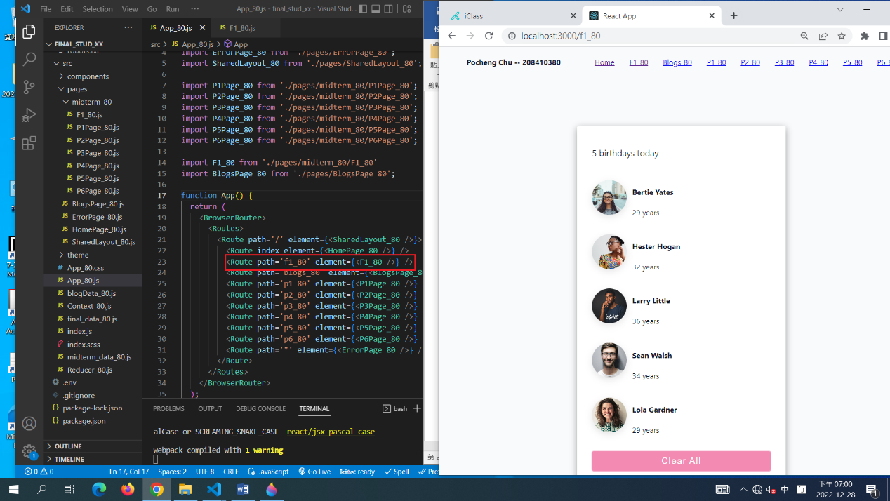

1. (20%) 將F1Page_xx.js複製到F2Page_xx.js，將五筆資料放入final_data_xx.js中，在F2Page_xx.js用useState來儲存這五筆資料(變數名稱persons)，從陣列讀入，所有code全部放在 F2Page_xx.js中。加入F2_xx 選項，點選之後，要能正常顯示，點選Clear All 按鈕，要執行clearAllPersons function，要能刪除全部persons資料。

Ans:

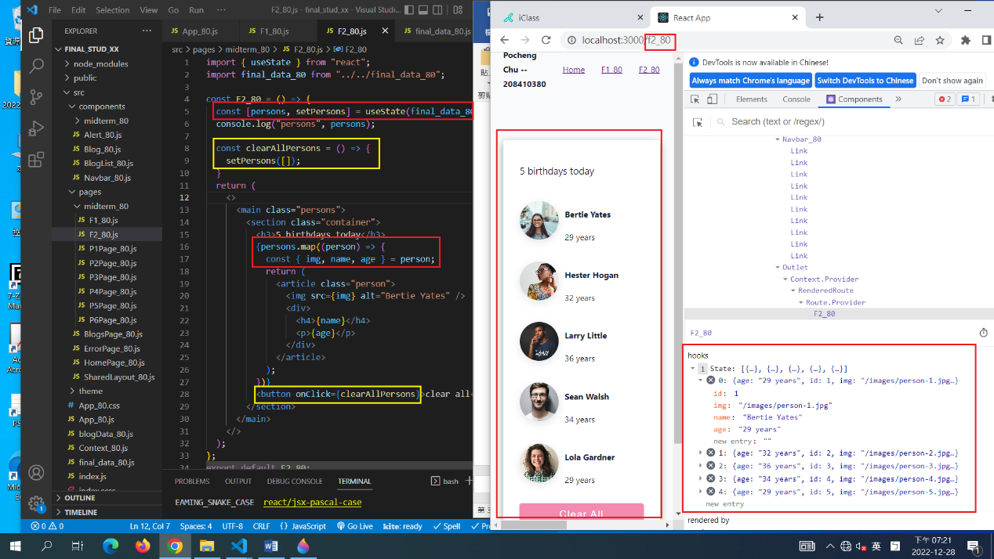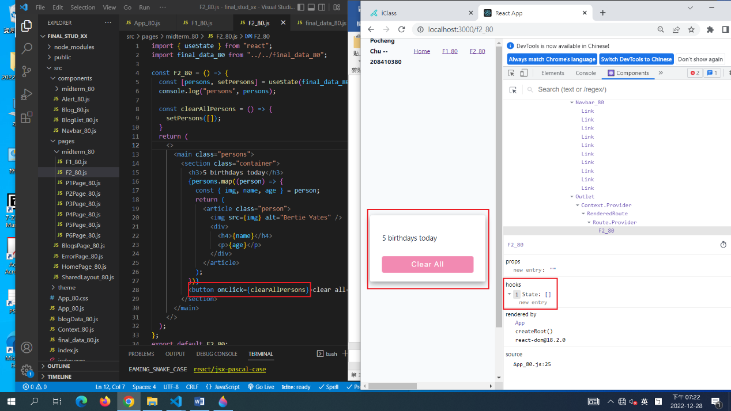

1. (10%) 將F2Page_xx.js複製到F3Page_xx.js，將useState的變數persons及clearAllPersons放入Context_xx.js中，要能正常執行如 P3。

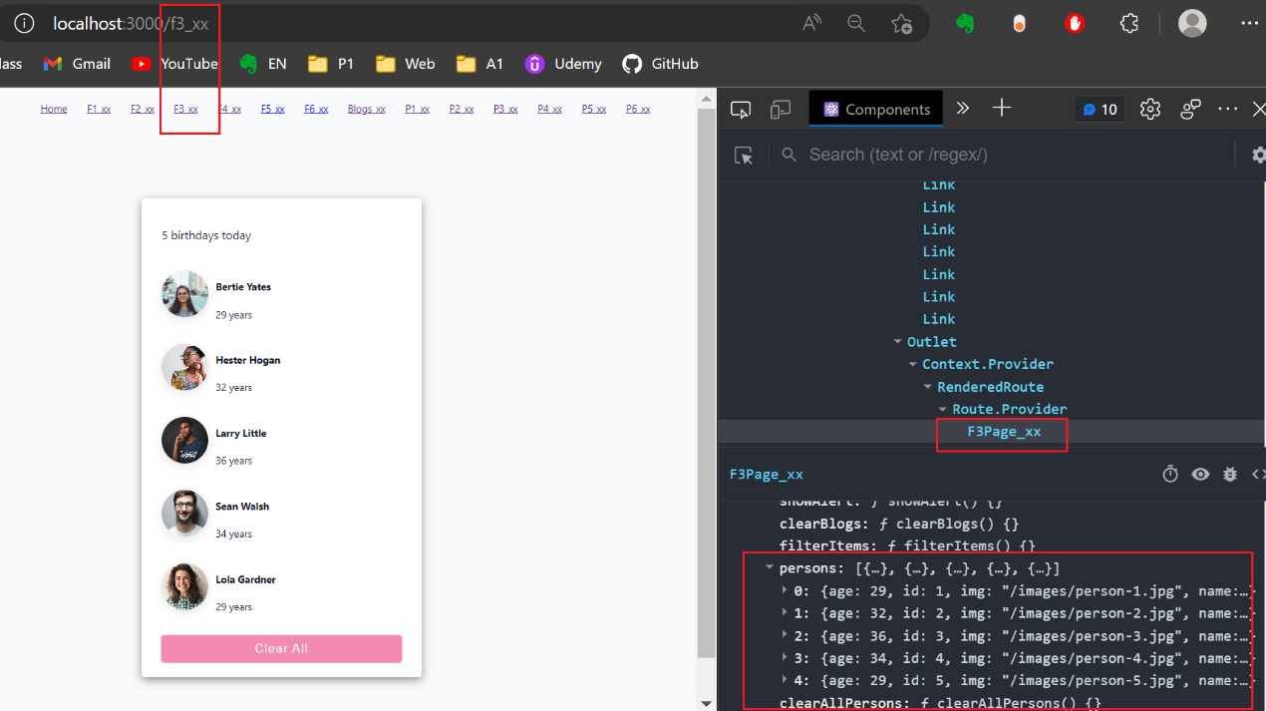

Ans: 截圖必須要有Chrome Dev Tools components 的顯示

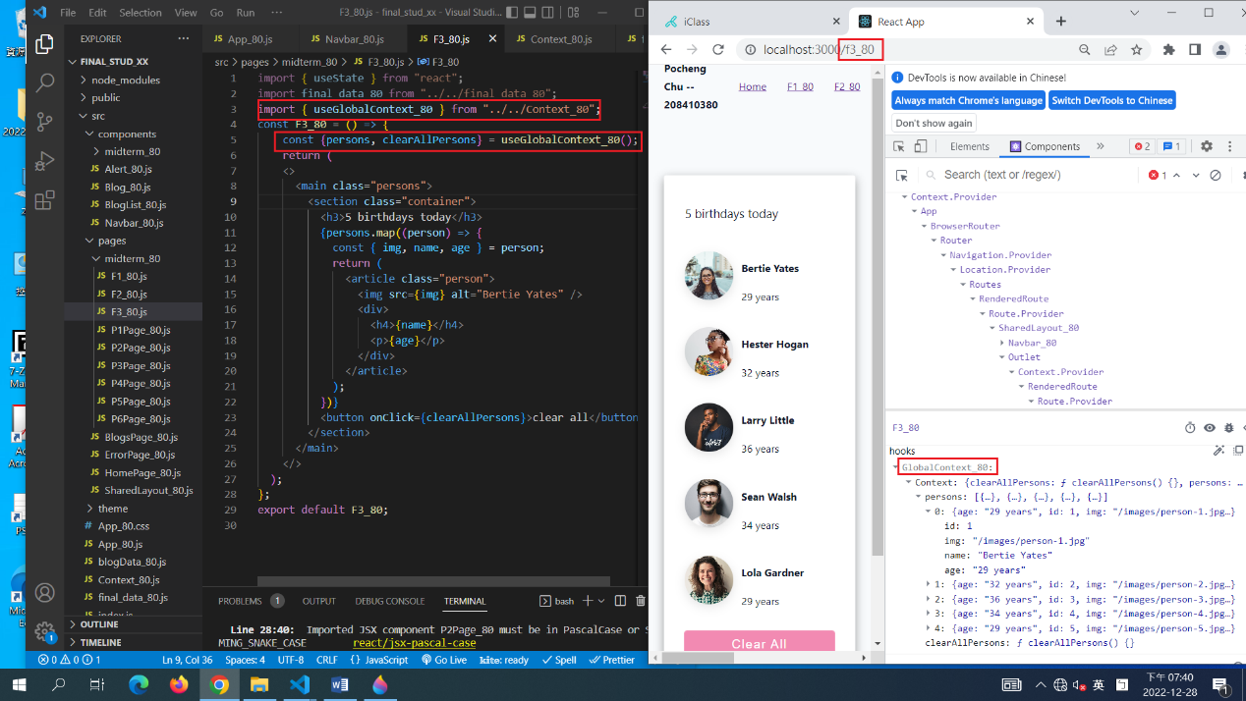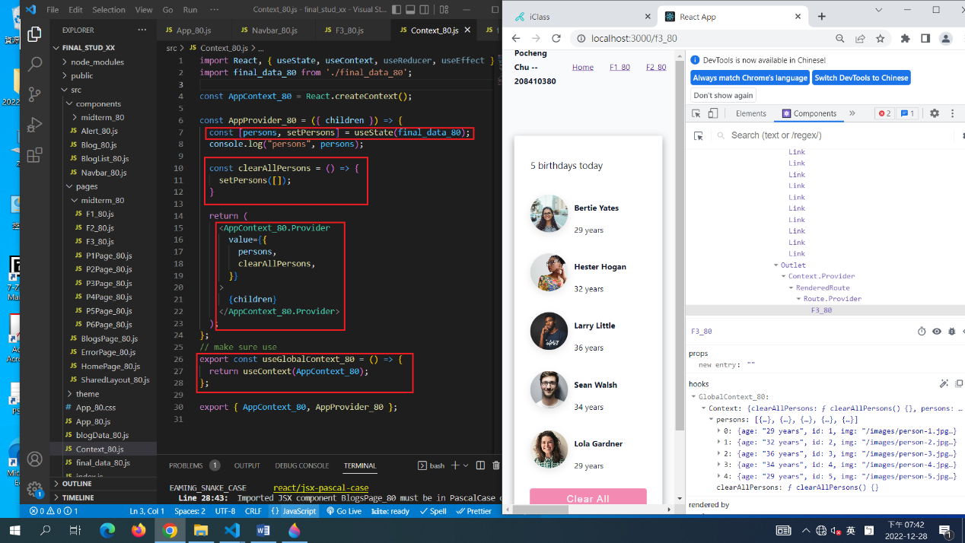

1. (20%) 請將期中考內容放入F4Page_xx.js，在Context API
2. (10%) 用useState 的方式中儲存，名稱改用products1及filterProducts1

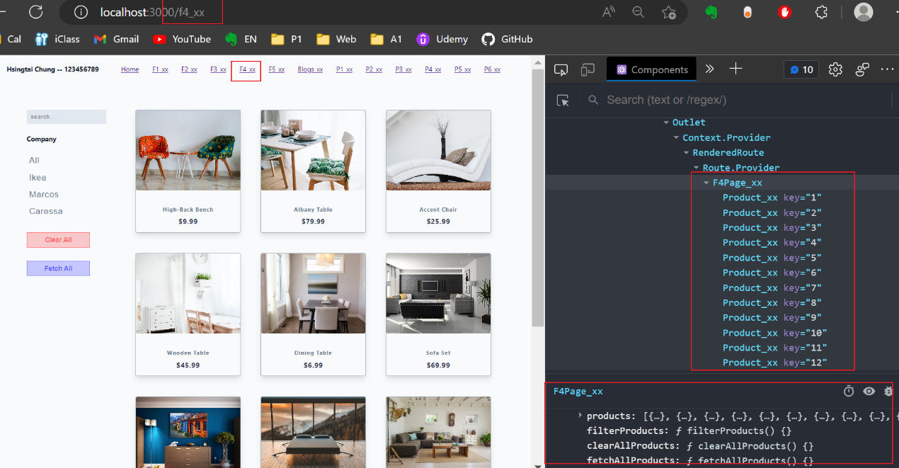

Ans: 截圖中要用到Chrome DevTools components，顯示跟Context_xx.js 中的products1, filterProducts1

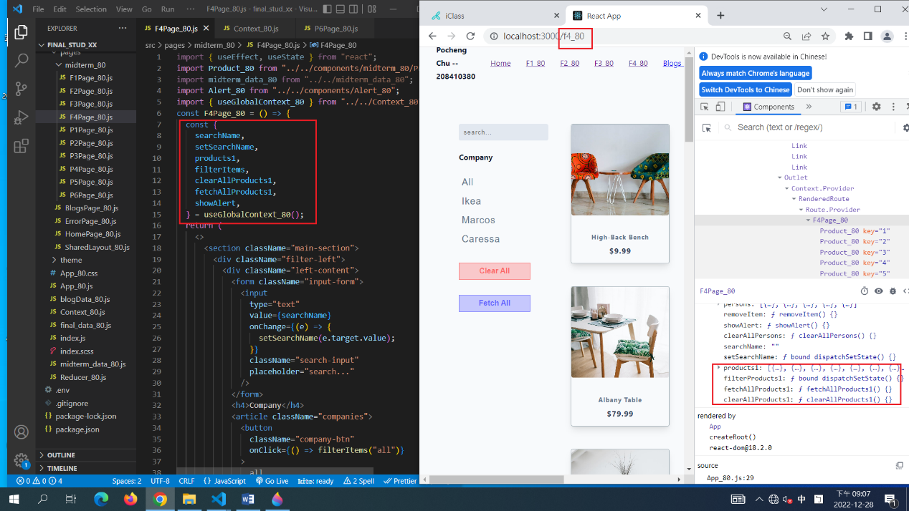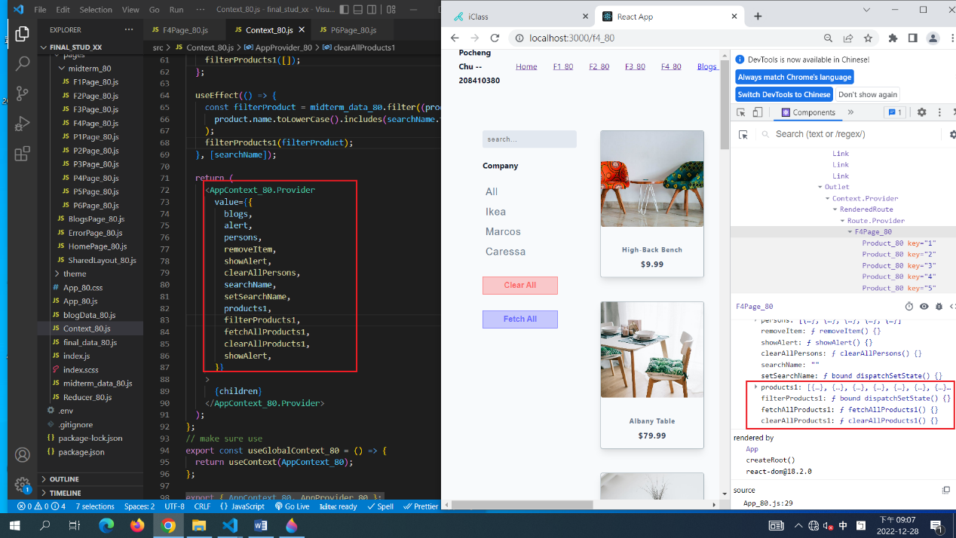

1. (10%) 實作clearAllProducts1, fetchProducts1，要能正常運作。

Ans: 截圖中要用到Chrome DevTools components，顯示跟Context_xx.js 中的products1, clearAllProducts1, fetchProducts1

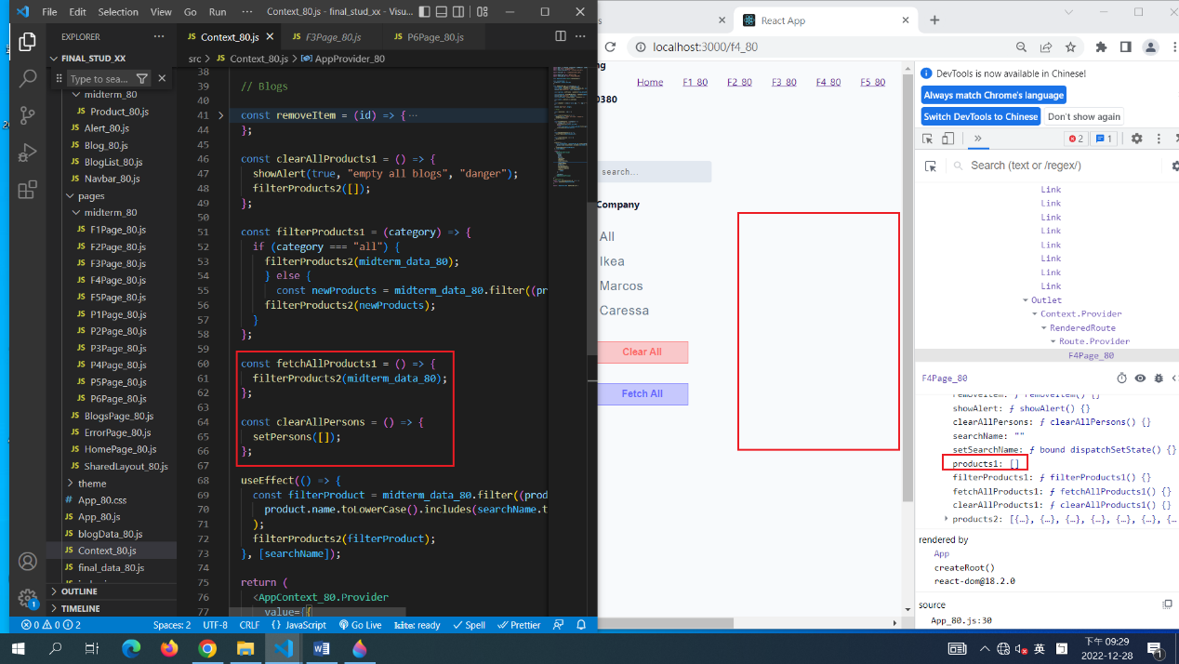

1. (20%) 請將F4Page_xx.js複製一份成F5Page_xx.js，在Context_xx.js中用用useReducer方式來儲存及處理資料，
2. (10%) 名稱改用products2，支援的functions 為functions filterProducts2。  
   (注意clearAllProducts2, fetchProducts2不用做)

Ans: 截圖中要有Chrome DevTools components (Context_xx.js 中Reducer 內的products2, filterProducts2)

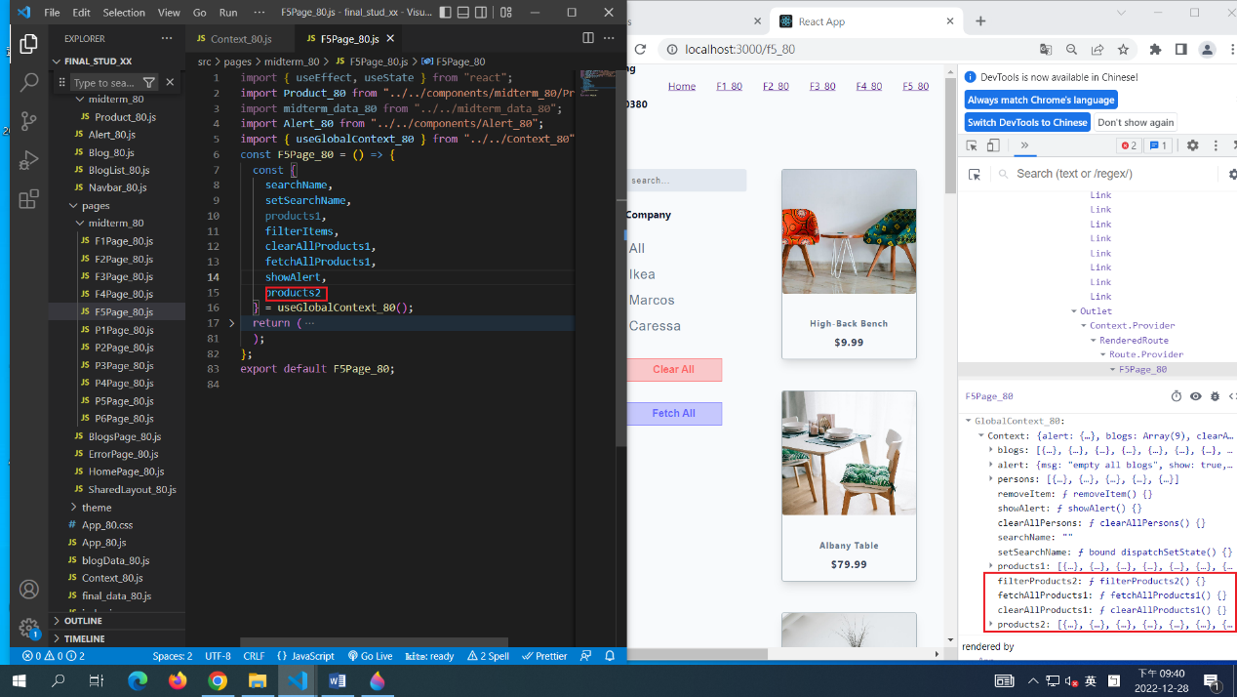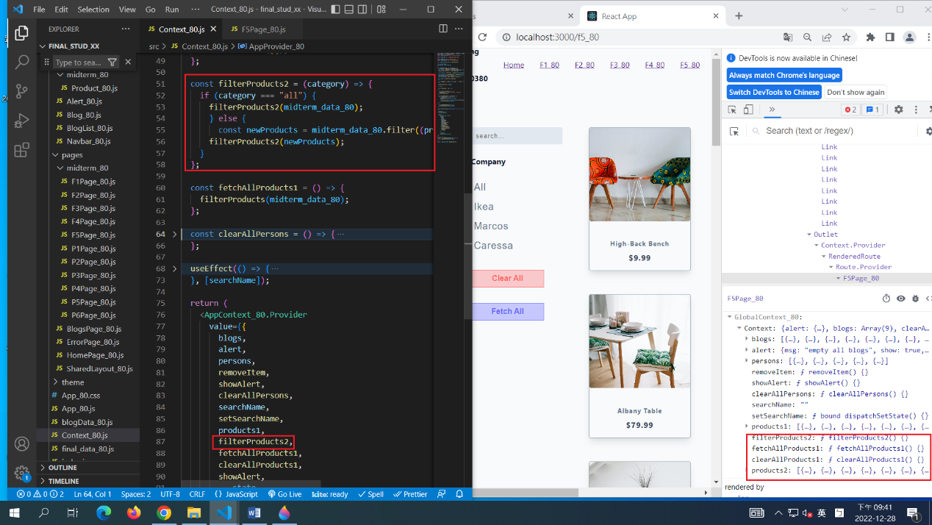

1. (10%) Form的搜尋功能(search)，要能正常運作。

Ans: 請說明是如何運作出來的，包含截圖。